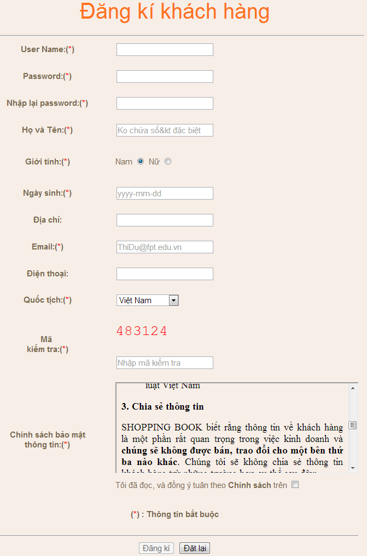

**Địa chỉ: 960 Cách Mạng Tháng 8, Q.3, TP. HCM**

Giáo viên hướng dẫn : **PHAN MINH TÂM**

Lớp :

Nhóm : **03**

Thành viên nhóm :

|  |  |
| --- | --- |
| **Họ tên** | **Mã số** |
| Nguyễn Kim Minh Hằng | Student955312 |
| Đặng Văn Phùng | Student959563 |
| Nguyễn Thanh Hậu | Student953310 |

***Tháng 10-2016***

🙢🙡🟑🙣🙠

**TinTin**

**CÔNG TY ĐỒ CHƠI TRẺ EM**

***TÀI LIỆU THIẾT KẾ BỔ SUNG***

**WEBSITE SHOPPING**

**PHẦN 3**

**THIẾT KẾ VÀ XỬ LÝ GIAO DIỆN**

|  |  |
| --- | --- |
| **Thêm chức năng** | **Index** |
| Thay đổi password ở một trang chức năng riêng | Thaydoi_password.asp |
| **Thay đổi chức năng** | **Index** |
| Thay đổi chức năng highlight trong tìm kiếm sang chức năng lọc thông tin theo yêu cầu:   * Tìm kiếm sản phẩm theo mã SP * Tìm kiếm khách hàng theo username * Tìm kiếm góp ý theo Username | Timkiem_sp_admin.asp  Timkiem_kh_admin.asp  Timkiem_gopy_admin.asp |

Review 3

**capnhat_khachhang.asp**

**CẬP NHẬT THÔNG TIN KHÁCH HÀNG**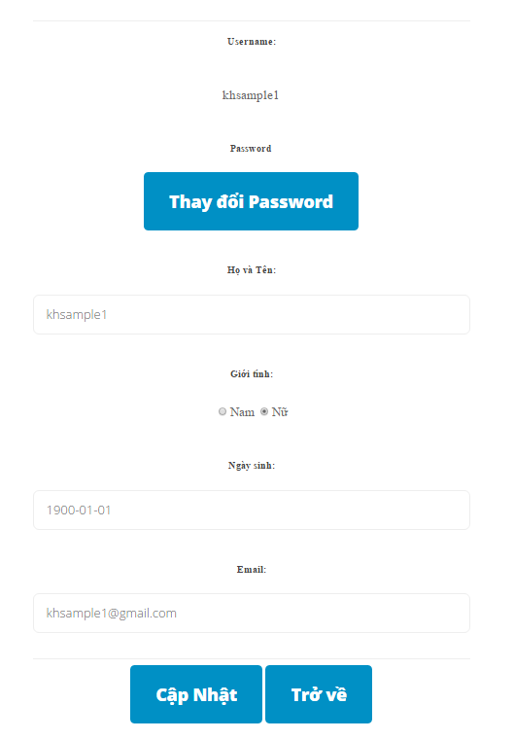

**thaydoi_password.asp**

**KHÁCH HÀNG THAY ĐỔI PASSWORD**

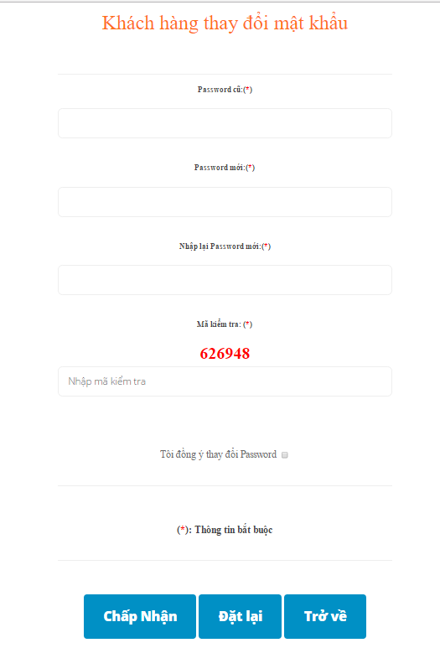

|  |  |
| --- | --- |
| Mục đích | Trình bày thay đổi password cho khách hàng |
| được kết nối từ | Capnhat_khachhang.asp |
| được kết nối đến | home.asp |
| Ràng buộc | * Các trường nhập không được để trống * **Password cũ** phải trùng khớp trong CSDL * **Password mới** có ít nhất 6 kí tự và nhiều nhất 30 ký tự. * **Nhập lại Password mới** phải trùng khớp với **Password mới.** * **Mã kiểm tra:** không được để trống, nhập đúng capchar * **Nhập mã kiểm tra** giống với mã kiểm tra đã hiển thị * **Checkbox** phải được chọn |
| Giá trị khởi tạo | Nhập mã kiểm tra – ngẫu nhiên 6 chữ số |
| Sự kiện | * **Onclick** cho button **Chấp Nhận** * Nếu các thông tin nhập vào hợp lệ thì thông báo thành công và tới trang home.asp * Nếu các thông tin nhập vào sai hợp lệ thì hiện thông báo và **focus** các trường nhập vào sai. * Muốn đặt lại thông tin, ta chọn nút **Đặt lại** * Muốn trở về trang trước, ta chọn nút **Trở Về** |

**LƯU ĐỒ THAY ĐỔI PASSWORD**

START

Nhập password cần thay đổi

Phát hiện lỗi

NO

STOP

YES

Thông tin không hợp lệ

Lưu lại vào database

**Mô tả:**

Khách hàng muốn thay đổi password thì sử dụng chức năng này trong trang cập nhật thông tin.

* **Password cũ** phải giống **Password** trong bảng **KHACHHANG** trong database **TinTin**.
* **Password mới** cho phép người dùng nhập vào thông tin, không được để trống, có ít nhất 6 kí tự và nhiều nhất 30 ký tự. **Nhập lại Password mới** phải giống **Password mới.**
* **Mã kiểm tra:** không được để trống, nhập đúng capchar
* **Nhập mã kiểm tra** giống với mã kiểm tra đã hiển thị
* **Checkbox** phải được chọn

Sau đó **Onclick** cho button **Chấp nhận**:

* Nếu các thông tin nhập vào hợp lệ thì hiện thông báo thay đổi thành công**.**
* Nếu các thông tin nhập vào sai hợp lệ thì hiện thông báo và **focus** các trường nhập vào sai

Sau khi thay đổi thành công khách hàng sẽ quay về trang home.asp